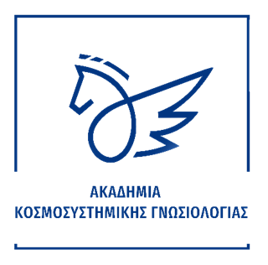
Δελτίο τύπου

Η Ακαδημία Κοσμοσυστημικής Γνωσιολογίας σε συνεργασία με το Φ.Σ. «Παρνασσός» σας καλεί σε Επιστημονικό Συμπόσιο με θέμα: "Κοσμοσυστημική Γνωσιολογία και νεοτερική επιστήμη", που θα λάβει χώρα την Παρασκευή 10/12 (18:00-21:00) και το Σάββατο 11/12/2021 (10:00-14:30) στην αίθουσα «Κωστής Παλαμάς» του Φ.Σ. «Παρνασσός».
Οι ενδιαφερόμενοι μπορούν να το παρακολουθήσουν με διά ζώσης παρουσία τηρουμένου του υγειονομικού πρωτοκόλλου (πιστοποιητικό νόσησης ή εμβολιασμού) ή μέσω ZOOM στην ηλεκτρονική διεύθυνση:
για την Παρασκευή https://us02web.zoom.us/j/81644089588
για το Σάββατο https://us02web.zoom.us/j/81332753060
ή από το FB της Ακαδημίας: «Κοσμοσύστημα-Κοσμοσυστημική Γνωσιολογία»

